白城一中2021—2022学年度上学期9月阶段考试
高二数学试卷
一、单选题（本题共8小题，每小题5分，共40分）
1．已知平面α∥平面β，n＝(1，－1,1)为平面α的一个法向量，则下列向量是平面β的一个法向量的是( )
A．(- 1, 0, 1) B．(－1, 1，－1)
C．(－1，－1，－1) D．(1, 1，－1)
2．点(sin30°，cos30°) 与 圆 x²＋y²＝ 的位置关系是( )
A．在圆上 B．在圆内 C．在圆外 D．不能确定
3．已知点P(x₀，y₀)是直线l：Ax＋By＋C＝0外一点，则方程Ax＋By＋C＋(Ax₀＋By₀＋C)＝0表示( )
A．过点P且与l垂直的直线 B．过点P且与l平行的直线
C．不过点P且与l垂直的直线 D．不过点P且与l平行的直线
4．已知直线(a＋2)x＋2ay－1＝0与直线3ax－y＋2＝0垂直，则实数a的值是( )
A．0 B．－ C．0或－ D．－或
5．当a为任意实数时，直线(a－1)x－y＋1＝0恒过定点C，则以C为圆心，为半径的圆的一般方程为( )
A．x²＋y²＋4y＋5＝0 B．x²＋y²＋4y－5＝0
C．x²＋y²－2y－5＝0 D．x²＋y²－2y＋5＝0
6．在平行六面体ABCD－A₁B₁C₁D₁中，M为AC与BD的交点，若A1B1＝a，A1D1＝b，A1A＝ c，则下列向量运算不正确的是( )
A.B1M＝－a＋b＋c B.B1D＝－a＋b＋c
C.A1C＝a＋b＋c D.A1M＝－a－b＋c
7.已知边长为4的正方形ABCD所在平面外一点P与正方形的中心O的连线PO垂直于平面ABCD，且PO＝6，则PO的中点M到△PBC的重心N的距离为( )
A B．
C． D．
8.A．当θ＝时，S中直线的斜率为
B．S中所有直线均经过同一个定点
C．当m≥n时，S中的两条平行线间的距离的最小值为2n
D．S中的所有直线可覆盖整个直角坐标平面
二、多选题（本题共4小题，每小题5分，共20分）
9.已知M，A，B，C四点互不重合且任意三点不共线，则下列式子中能使{MA，MB，MC}成为空间的一个基底的是( )
A.OM＝OA＋OB＋OC B.MA＝MB＋MC
C.OM＝OA＋OB＋OC D.MA＝2MB－MC
10．下列说法不正确的是（ ）
A．直线与两坐标轴围成的三角形的面积是2
B．若三条直线 ，， 能构成三角形，则a的取值范围是
不等于且不等于1
C．过，两点的直线方程为
D．经过点且在轴和轴上截距都相等的直线方程为或
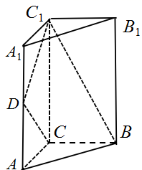
11.如图，直三棱柱中，，，是棱的中点，
则（ ）.
A．直线与所成角为
B．三棱锥的体积为
C．二面角的大小为
D．直三棱柱外接球的表面积为
12.若直线x＋y＋m＝0上存在点P，过点P可作圆O：x²＋y²＝1的两条切线PA，PB，切点为A，B，且∠APB＝60°，则实数m的取值可以为（ ）
A 3 B．2 C．1 D．－2
三、填空题（本题共4小题，每小题5分，共20分）
13. 已知直线的一个方向向量为 ，直线的一个方向向量为 ，则两直线所成角的余弦值为________．
14. 直线2x＋3y－4＝0关于点(2,1)对称的直线方程是________
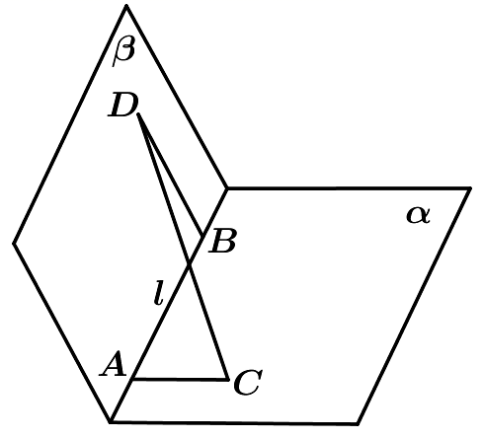
15．如左下图，二面角等于，、是棱上两点，、分别在半平面、内，，，且，则的长等于_____．
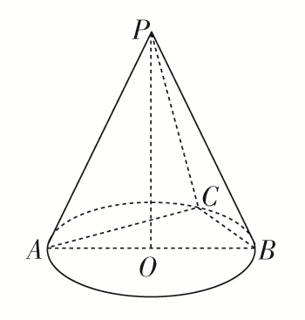

16.如右上图，点C在圆锥PO的底面圆O上，AB是直径，AB＝8，∠BAC＝30°，圆锥的母线与底面成的角为60°，则点A到平面PBC的距离为_____．
四、解答题（本大题共6小题，共70分)
17.（10分）已知是△ABC中的内角平分线所在直线的方程，若．
（1）求点A关于的对称点的坐标；
（2）求直线的方程．
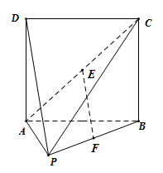
18.（12分）如图，四棱锥中，三角形 PAB为正三角形，为正方形，平面平面，、分别为、中点.
（1）证明：平面；
（2）求直线与平面所成角的正弦值.
19.（12分）已知直线与圆相交于两点.
（1）求； （2）若为圆上的动点，求的取值范围.
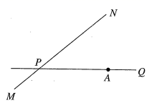
20.（12分）如图，公路和公路在点P处交汇，且，点A处有一所学校，，一辆拖拉机从P沿公路前行，假设拖拉机行驶时周围100米以内会收到噪声影响．
（1）该所学校是否会受到噪声影响？请说明理由；
（2）已知拖拉机的速度为每小时18千米，如果受影响，影响学校的时间为多少？
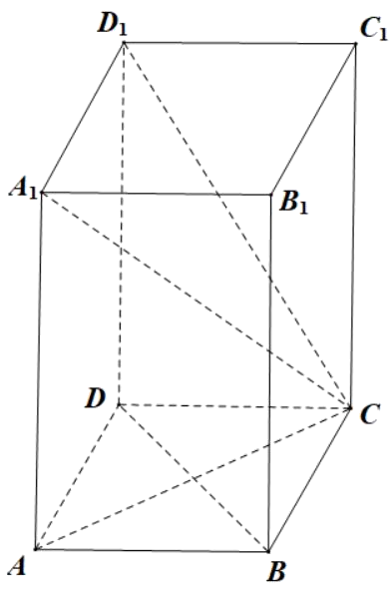

21.（12分）已知正四棱柱中，，．
（1）求证：；
（2）在线段上是否存在点，使得平面平面，若存在，求出的值；若不存在，请说明理由．

22．(12分)在平面直角坐标系xOy中，已知圆C₁：(x＋4)²＋(y－2)²＝20与y轴交于O，P两点，圆C₂过O，P两点且与直线l₁：y＝－x相切．
(1)求圆C₂的方程；
(2)若直线l₂：y＝kx与圆C₁，圆C₂非原点O的交点分别为点M，N.求证：以线段MN为直径的圆恒过点P.

高二数学第一次阶段考试参考答案
1．B 2．C 3．D 4．C 5．C 6．D 7. A 8.C
9．AC 10．BC D 11.ABD 12.BCD
13． 14． 2x＋3y－10＝0 15．2 16．

17.（1）由题意，过且垂直于的直线方程为，
∴与的交点为，即A与关于对称，
∴.
（2）由题意知：根据角平分线的性质，一定在直线上，
∴直线为，整理得：，
∴直线方程为.

18.（1）连接，
∵是正方形，是的中点，∴是的中点，
∵是的中点，∴，
∵平面，平面，∴平面.
（2）建立如图所示空间直角坐标系，设，
则，，，，
，，，
设平面的法向量，则，
取得，
设与平面所成角为，
则.
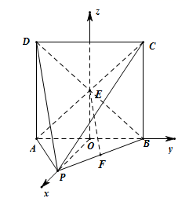

19.（1）由，
所以圆心为，半径，则圆心到直线的距离：，所以.
（2）表示圆上的点与构成直线的斜率，
当直线与圆相切时取得最值，设，可得，，，所以，的取值范围为.

20.（1）过点作于，
，，
，
，
该所中学会受到噪声影响；
（2）以为圆心，为半径作圆，交于点与，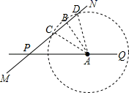
则，
在中，，
，，，，
，
学校受影响的时间为：（秒．
21.（1）因为四棱柱是正四棱柱，
所以平面，，
因为平面，所以，
因为，所以平面，
因为平面，所以.

（2）如图，以为原点建立空间直角坐标系，
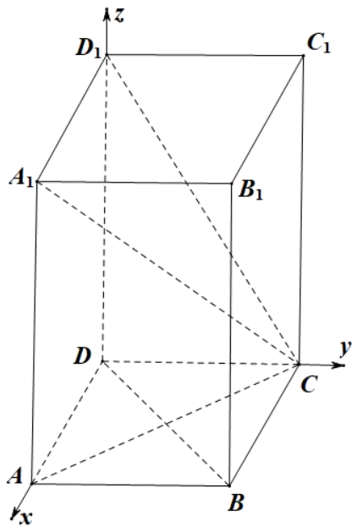
则，，，，，，
设为线段上一点，，，
因为，，，
所以，
则，，，，，
设平面的法向量，
则，即，令，则，
若平面平面，则，即，解得，
故当时，平面平面.

22.(1)将x＝0代入圆C₁的方程中可得y₁＝0，y₂＝4，
可得O(0,0)，P(0,4)，
设圆C₂的方程为x²＋y²＋Dx＋Ey＋F＝0，
圆心C₂的坐标为，将点O，P的坐标代入可得
解得F＝0，E＝－4，
由题意可得OC₂⊥l₁，所以＝2，可得D＝－2，
所以圆C₂的方程为x²＋y²－2x－4y＝0.
(2)证明：由题意可得k≠－且k≠2，
联立直线l₂与圆C₁的方程
整理得(1＋k²)x²＋(8－4k)x＝0，
可得M，
联立直线l₂与圆C₂的方程
整理得(1＋k²)x²－(2＋4k)x＝0，
可得N，
因为k_{PM}＝＝－，
k_{PN}＝＝，
所以k_{PM}·k_{PN}＝－1，即PM⊥PN，
所以以线段MN为直径的圆恒过点P.

